Шахматы для ребенка несут бесценную пользу.
Они влияют на умственное развитие и формирование гармоничной личности в целом. Систематическая игра в шахматы тренирует память, внимание, мышление, воображение.
Просчитывание ходов в игре способствует развитию стратегического мышления и воспитывает целеустремленность, из-за чего ребенок становится мудрее и дальновиднее не только перед шахматной доской, но и в жизни.
Понимание того, что от собственного решения зависит результат партии, приучает детей к ответственности за свои поступки и учит объективно оценивать ситуацию.
Помимо этого воспитывается выдержка и терпение, ведь желание выиграть заставляет довести партию до конца.
Игровая форма шахмат делает их увлекательным и интересным занятием для детей!
Занятия в ДЮСШ по шахматам №4
проходят 3 раза в неделю.
Занятия проводятся бесплатно!
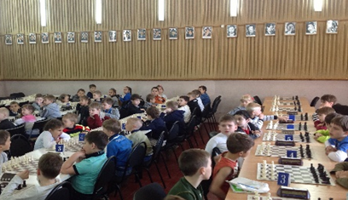
Вы можете выбрать удобное для Вашего ребенка время занятий, позвонив по телефону:

(8-86166)2-19-01

Муниципальное бюджетное учреждение дополнительного образования детско-юношеская спортивная школа по шахматам № 4 станицы Северской муниципального образования Северский район

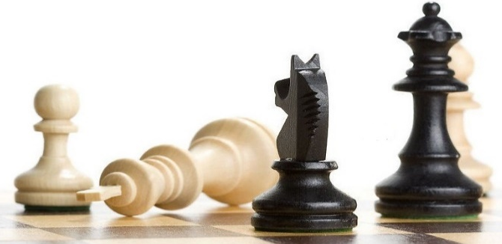
МБУ ДО ДЮСШ по шахматам
№4 ст. Северской

Приглашает Вас в увлекательный мир шахмат!
Наш адрес: станица Северская, ул. 50 лет Октября,17,
Справки по телефону:
(8-86166)2-19-01
Наш сайт: portal.kubannet.ru/school4821


С 2011 года ДЮСШ по шахматам №4 ведет образовательную деятельность в области физической культуры и спорта.
С 2016 года реализует общеобразовательные общеразвивающие и предпрофессиональные программы и программы спортивной подготовки по игровому виду спорта: шахматы
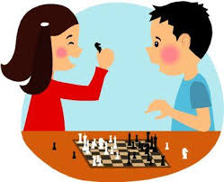
Турнирный зал школы всегда полон и встречает более 120 любителей шахмат от 6 до 18 лет.
Это ребята из Северского района и муниципальных образований края. Шахматные турниры проводятся в рамках «Антинарко», посвященные Дню защиты детей, Дню открытых дверей, Международному дню шахмат, Дню матери, Новому году, месячнику военно-патриотической и оборонно-массовой работы и др.
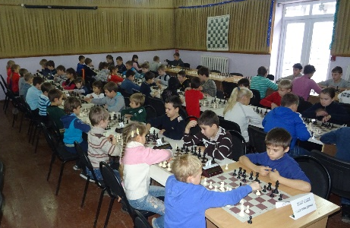

Директор школы - Терентьева Екатерина Сергеевна- мастер ФИДЕ, судья первой категории.
13 тренеров-преподавателей имеют высшее образование, спортивные звания-Мастер ФИДЕ, Кандидат в мастера спорта, Мастер спорта России.
Юные шахматисты ДЮСШ по шахматам №4-победители и призеры первенств ДЮСШ по шахматам №4, личных и командных первенств края, участвуют в региональных турнирах, получают спортивные разряды.
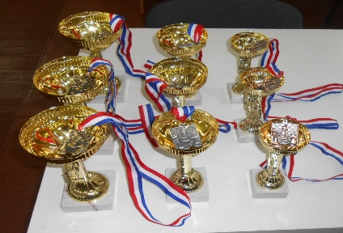

На сегодняшний день ДЮСШ по шахматам №4 имеет 7 спортивных объектов в на базах средних общеобразовательных школ Северского района и насчитывает 615 мальчишек и девчонок. Учебно-тренировочные занятия ведутся в:
МБОУ гимназия ст. Азовской МО
МАОУ лицей пгт. Афипского
МБОУ СОШ №49 ст. Смоленской
МБОУ СОШ №1 ст.Азовской
МБОУ СОШ №27 с. Львовского
МБОУ СОШ №46 пгт. Черноморского
МБОУ СОШ №4 пгт.Афипского



